Роструд актуализировал чек-листы
для проверок работодателей
Обращаем внимание на Приказы ФНС России от 19.09.2023 N ЕД-7-11/649@, от 29.09.2023 N ЕА-7-11/696@.

 | ИЗ ДОКУМЕНТОВ ВЫ УЗНАЕТЕ  ФНС утвердила новый расчет 6-НДФЛ, порядок его заполнения и формат подачи, а также форму справки о доходах и суммах налога физлица. Новая форма начнет применяться с отчета за 1 квартал 2024 г.  Также обновлен Расчет по страховым взносам, порядок его заполнения и формат подачи. Сдать РСВ по обновленной форме нужно будет уже за 2023 г.
 | КАК НАЙТИ ДОКУМЕНТЫ В КОНСУЛЬТАНТПЛЮС  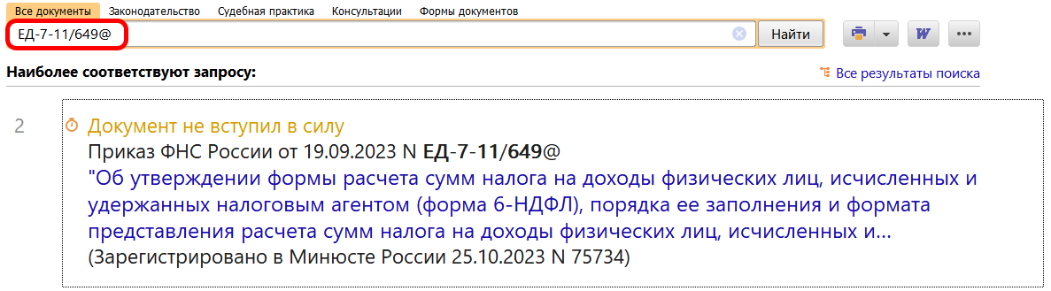  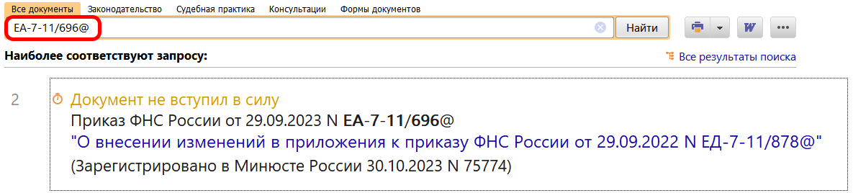
 | ДОПОЛНИТЕЛЬНАЯ ИНФОРМАЦИЯ  Не пропустить сроки сдачи 6-НДФЛ и РСВ поможет Типовая ситуация: Сроки сдачи отчетности по налогам и взносам - 2023/2024 (Издательство "Главная книга", 2023).
 | 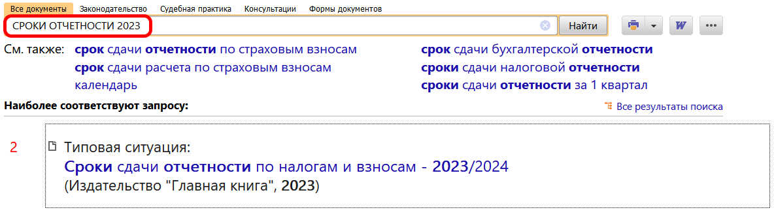
1

